Nombre: ________________________________________________________________

¿Cómo estas?

Completa el cuadro siguiendo las instrucciones de la profesora. Pega las imágenes según vayan apareciendo en el juego de Bingo. En la ultima fila dibuja cuatro opciones que no esten representadas arriba.

estoy bien  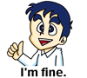 | estoy cansado  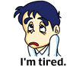 | tengo sueno  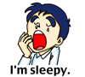 | estoy enfermo  
estoy bien  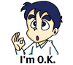 | me siento muy bien   | estoy cansado | tengo calor  
tengo frio  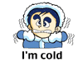 | tengo hambre  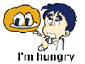 | estoy enfermo | tengo sed  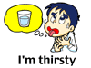

Profesora: todos los ninos recortan las imágenes y las meten en una caja, de donde cada uno va sacando una tarjeta, hasta que el primero complete todo el cuadro.
estoy bien | estoy cansado | tengo sueno | estoy enfermo
estoy bien | me siento muy bien | estoy cansado | tengo calor
tengo frio | tengo hambre | estoy enfermo | tengo sed
Recorta las siguientes imagene para completar el cuadro de la pagina anterior.

